**Tài liệu cài đặt Laravel Framework**

1. **Yêu cầu**

* PHP 5.4 trở lên
* Cài server ảo như XAMPP, LAMP, WAMP…, bài này mình thực hiện trên XAMPP

1. **Download Laravel Framework**

* Vào githup theo link: <https://github.com/laravel/laravel/releases> chọn phiên bản và download Framework về rồi giải nén.
* Tài liệu này hướng dẫn cài trên Laravel 4.2 trên nền Windows

1. **Cài đặt Framework**

* **Bước 1**: Kiểm tra cài đặt biến môi trường cho php và composer hay chưa bằng cách gõ 2 lệnh “php –v” và “composer –v” trên cmd của Windows. Nếu thông báo “*i*s not recognized as an internal or external command, operable program or batch file” tức là chưa cài. Thao tác cài sẽ thực hiên ở bước 2, nếu các bạn cài rồi thì bỏ qua bước này.
* **Bước 2**: Cài biến môi trường cho php

+ Thiết lập môi trường:

* Nhấn **Windows R**, nhập vào **SystemPropertiesAdvanced** rồi enter.
* Hộp thoại hiện ra, chọn nút **Enviroment Variables**…
* Hộp thoại mới hiện ra, nhìn vào khung **System variables**, tìm **Variable Path**, chọn và nhấn nút **Edit**.
* Trong hộp thoại mới, nhập vào vị trí cuối cùng không ghi đè đường dẫn tới thư mục chứa file “php.exe” của máy chủ. Ví dụ trong Xampp: ;C:\Xampp\php

+ Cài đặt môi trường:

* Cách 1: cài đặt biến môi trường cho composer từ file Composer-Setup.exe tải từ link: <https://getcomposer.org/Composer-Setup.exe> , cài đặt như chương trình bình thường.
* Cách 2: cài đặt Composer từ file compser.phar, vào link và download về, sau đó lưu vào thư mục chứa file php.exe, tiếp theo mở cmd và cd đến thứ mục chứa file php.exe và gõ lệnh:

echo @php "%~dp0composer.phar" %*>composer.bat

* Tài liệu này dùng cách 1
* **Bước 3**: Download và cài đặt laravel
* Truy cập vào: <https://github.com/laravel/laravel/releases> chọn phiên bản v4.2.x tải về và giải nén vào thư mục cần tạo, mở cmd chuyển đến thư mục chứa laravel và chạy lệnh:

*composer install*

* Sau khi cài đặt hoàn tất chạy lệnh tiếp theo:

*php artisan key:generate*

* **Bước 4**: Chạy laravel
* Copy toàn bộ code vào thư mục máy chủ, ví dụ thư mục: C:\Xampp\htdocs
* Mở trình duyệt và gõ <http://localhost/laravel/public/> , nếu thành công mà hình hiện:

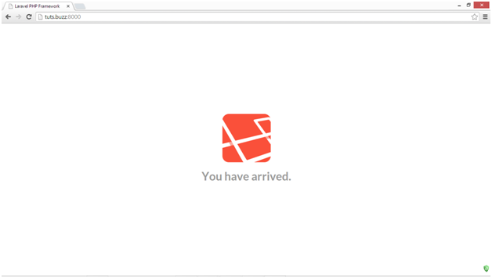

**Chúc các bạn thành công**